**5.Bootstrap弹出框**

一.弹出框（Popover）插件

1. 弹出框（Popover）与工具提示（Tooltip）类似，提供了一个扩展的视图。如需激活弹出框，用户只需把鼠标悬停在元素上即可。弹出框的内容完全可使用 Bootstrap 数据 API（Bootstrap Data API）来填充。该方法依赖于工具提示（tooltip）。

2. 如果您想要单独引用该插件的功能，那么您需要引用 popover.js，它依赖于 工具提示（Tooltip）插件。或者，正如 Bootstrap 插件概览 一章中所提到，您可以引用 bootstrap.js 或压缩版的 bootstrap.min.js。

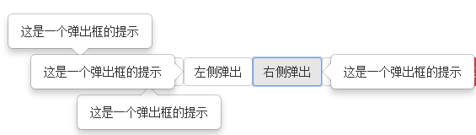

二.用法

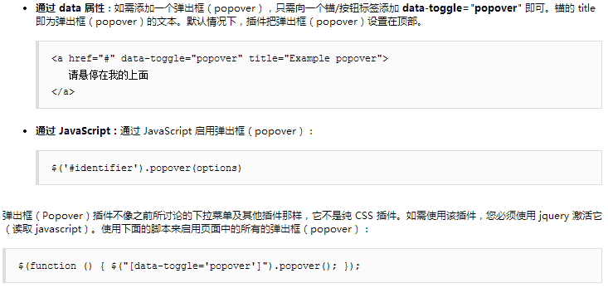

三.示例



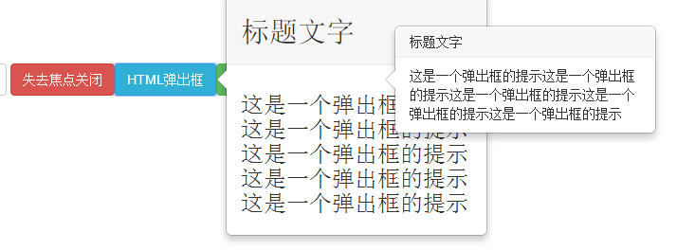

<script type=**"text/javascript"**>  
 $(document).ready(function(e) {  
 //初始化弹出框的功能  
 $('button[data-toggle="popover"]').popover();  
  
 //显示弹出框  
 $('#btn1').popover('show');  
  
 //显示事件  
 $('#btn2').on('shown.bs.popover',function(e){  
 alert('弹出框被显示');  
 });  
 //关闭事件  
 $('#btn2').on('hidden.bs.popover',function(e){  
 alert('弹出框被关闭');  
 });  
 });  
</script>

<div class=**"container"**>  
  
 <br><br><br><br>  
  
 <button type=**"button"** class=**"btn btn-default"** data-toggle=**"popover"** data-content=**"这是一个弹出框的提示"** data-placement=**"top"**>  
 **上方弹出** </button>  
  
 <button type=**"button"** class=**"btn btn-default"** data-toggle=**"popover"** data-content=**"这是一个弹出框的提示"** data-placement=**"bottom"**>  
 **下方弹出** </button>  
  
 <button type=**"button"** class=**"btn btn-default"** data-toggle=**"popover"** data-content=**"这是一个弹出框的提示"** data-placement=**"left"**>  
 **左侧弹出** </button>  
  
 <button type=**"button"** class=**"btn btn-default"** data-toggle=**"popover"** data-content=**"这是一个弹出框的提示"** data-placement=**"right"**>  
 **右侧弹出** </button>  
  
 <button type=**"button"** class=**"btn btn-default"** data-toggle=**"popover"** title=**"标题文字"** data-content=**"这是一个弹出框的提示这是一个弹出框的提示这是一个弹出框的提示这是一个弹出框的提示这是一个弹出框的提示"** data-placement=**"right"**>  
 **带标题的弹出框** </button>  
  
 <button type=**"button"** class=**"btn btn-danger"** data-trigger=**"focus"** data-toggle=**"popover"** data-content=**"这是一个弹出框的提示"** data-placement=**"right"**>  
 **失去焦点关闭** </button>  
  
 <button type=**"button"** class=**"btn btn-info"** data-html=**"true"** data-toggle=**"popover"** title=**"<h2>标题文字</h2>"** data-content=**"<h3>这是一个弹出框的提示这是一个弹出框的提示这是一个弹出框的提示这是一个弹出框的提示这是一个弹出框的提示</h3>"** data-placement=**"right"**>  
 **HTML弹出框** </button>  
  
 <button id=**"btn1"** type=**"button"** class=**"btn btn-success"** data-toggle=**"popover"** data-content=**"这是一个弹出框的提示"** data-placement=**"right"**>  
 **程序控制** </button>  
  
 <button id=**"btn2"** type=**"button"** class=**"btn btn-primary"** data-toggle=**"popover"** title=**"标题文字"** data-content=**"这是一个弹出框的提示这是一个弹出框的提示这是一个弹出框的提示这是一个弹出框的提示这是一个弹出框的提示"** data-placement=**"right"**>  
 **弹出框事件** </button>  
  
</div>

四.失去焦点关闭

data-trigger=**"focus"**

<button type=**"button"** class=**"btn btn-danger"** data-trigger=**"focus"** data-toggle=**"popover"** data-content=**"这是一个弹出框的提示"** data-placement=**"right"**>  
 **失去焦点关闭**</button>

五.选项

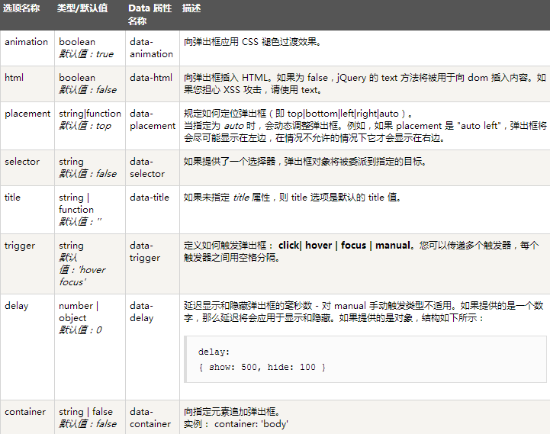

六.方法

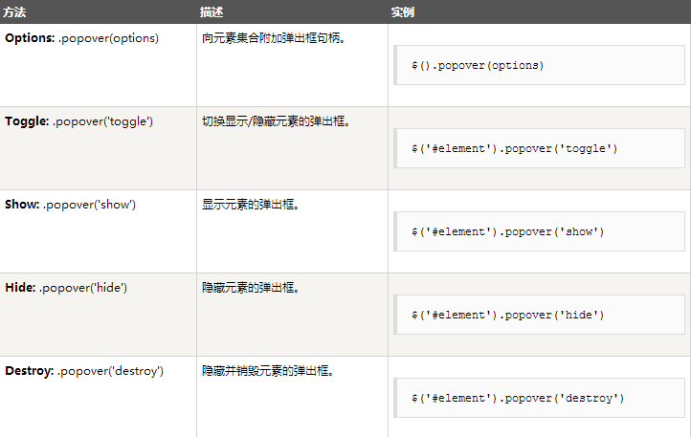

七. 事件

